1. Halaman Utama

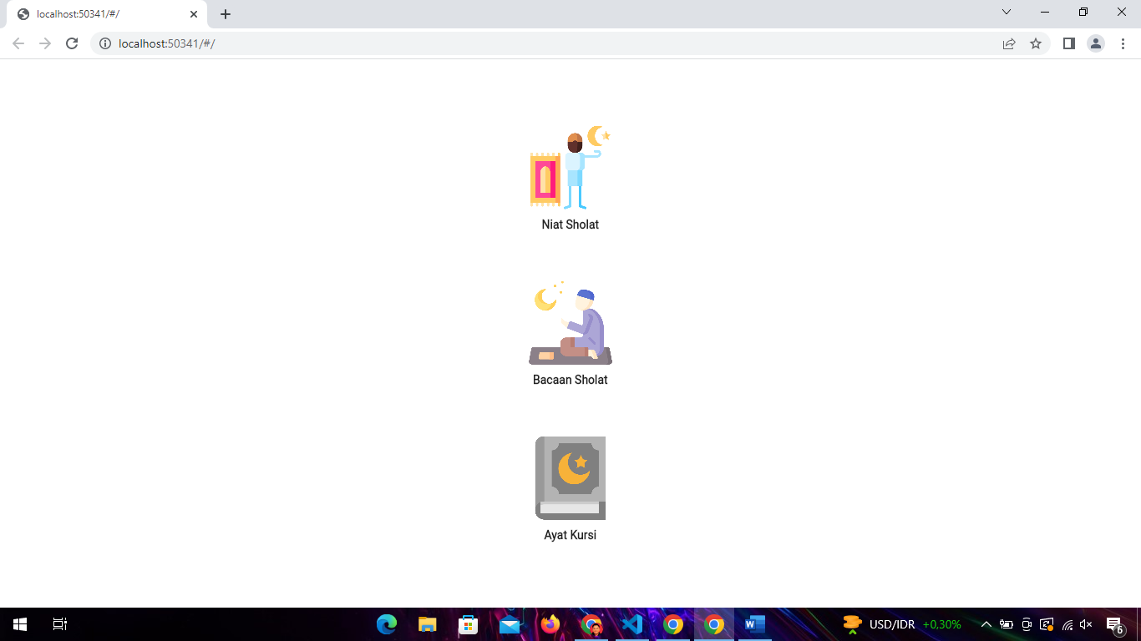

1. Halaman Menu Niat Sholat

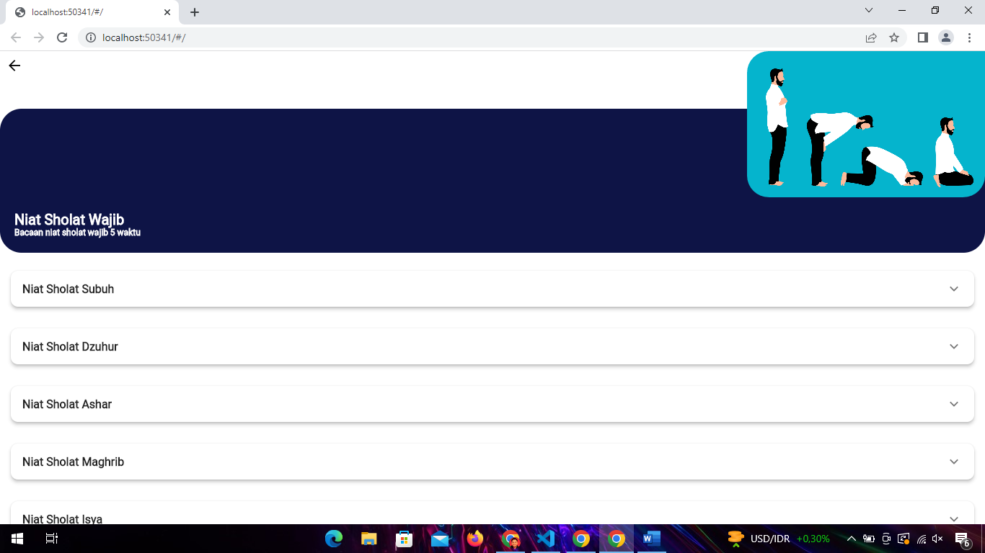

1. Halaman Menu Bacaan Sholat

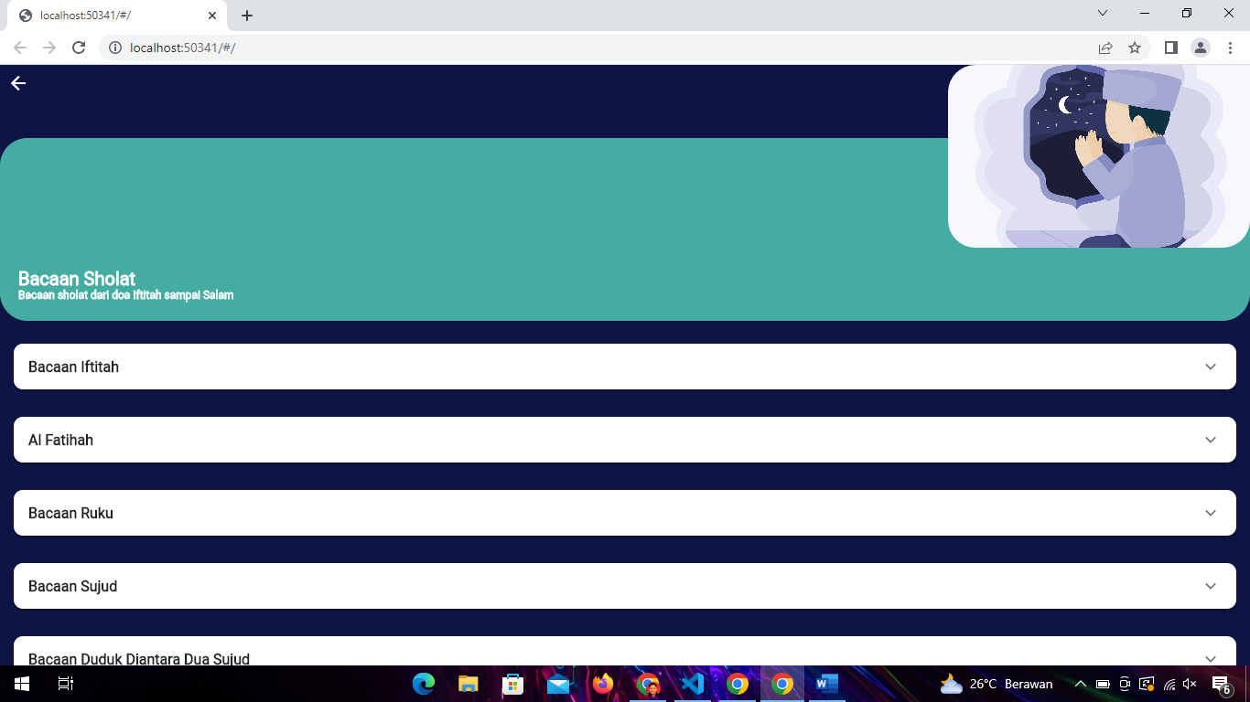

1. Halaman Menu Surat Ayat Kursi

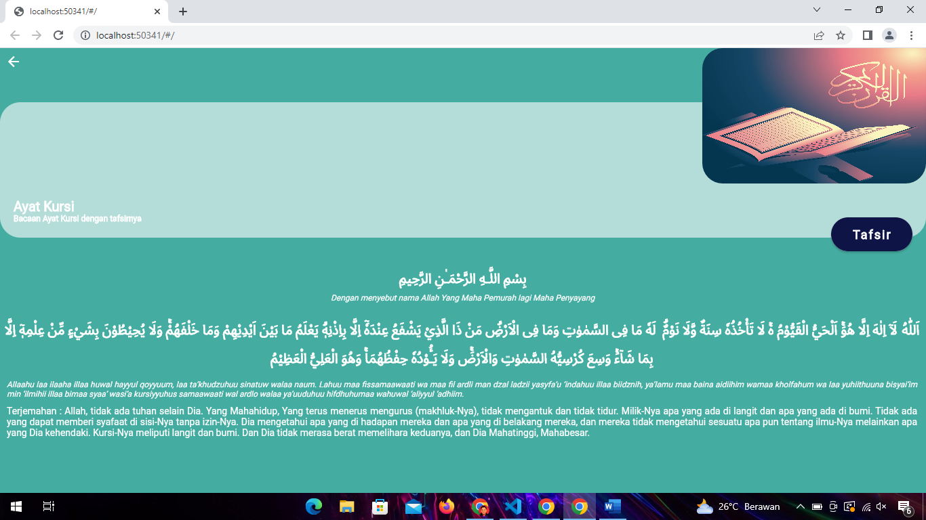

1. Halaman Menu Niat Sholat

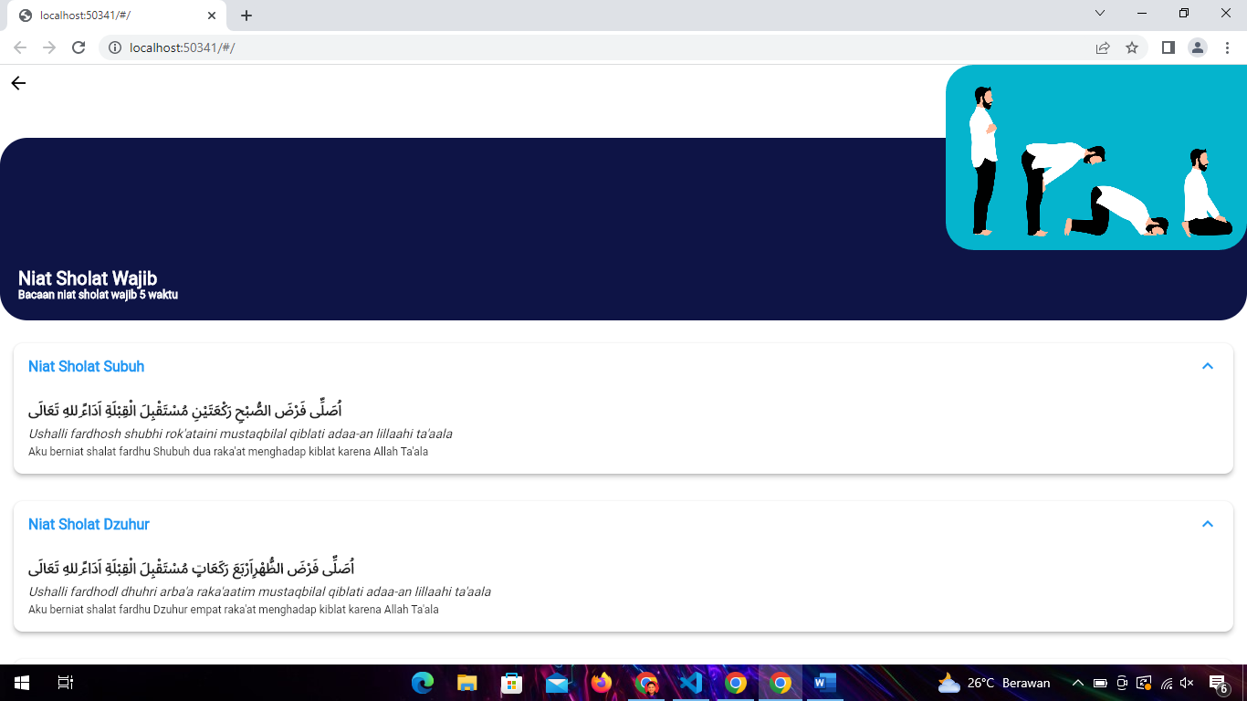

1. Halaman Menu Bacaan Sholat

